

**QUALIDADE DE SOFTWARE**

Nome completo

Humberto Pinheiro Mota

Análise de Qualidade

Cidade - Fortaleza

Ano - 2023

# RESUMO

Aqui você deve fazer um breve resumo do seu projeto. Aborde um pouco de tudo, mas não entre profundamente em nada. O “resumo” em um trabalho acadêmico “serve” para mostrar ao leitor se o conteúdo é de seu interesse ou não, mas é um resumo, um breve relato de, no máximo 200 palavras.

Este e uma parte de um projeto para realizar cadastro de atendentes, para dar atendimento ao sistema web de autorizações de exames e consulta.

Onde será criado um acesso a este sistema para a atendente, a solicitar estes procedimentos dentro das clínicas.

# SUMÁRIO

1. RESUMO 2

2. SUMÁRIO 3

3. INTRODUÇÃO 4

4. O PROJETO 5

4.1 Detalhes do produto ou serviço 5

4.2 Tabela de Análise 5

4.3 Relatório 6

4.4 Evidências 7

4.5 Onde encontrar 8

5. CONCLUSÃO 8

6. REFERÊNCIAS BIBLIOGRÁFICAS 8

# INTRODUÇÃO

Será analisado a funcionalidade de cadastro do primeiro acesso, para atendente da clínica particular.

Onde a mesma terá um acesso ao sistema após o seu primeiro acesso ser criado.

# O PROJETO

Coloque se no papel de um auditor de qualidade e escolha um produto ou serviço de sua preferência para fazer sua análise. Pode ser um produto como equipamentos eletrônicos, materiais de escritório, celulares, alimentos, embalagens, roupas etc. ou serviços como plataforma de streaming (Netflix, Amazon, Disney +, etc.) ou algum aplicativo de celular. Importante que seja algo de seu uso pessoal para facilitar sua análise.

Avalie todas as dimensões do produto ou serviço, como durabilidade, material, usabilidade, performance, acessibilidade etc. Acrescente itens que achar necessário para esta análise. Seja criterioso em sua análise e não poupe detalhes, pois isto vai te ajudar no futuro escrever bons relatórios de qualidade.

## Detalhes do produto ou serviço

|  |  |
| --- | --- |
| **Nome do produto ou serviço:** | **SAVI (Sistema de autorização via internet)** |
| **Fabricante:** | **Hapvida** |
| **Tempo de uso:** | 15 anos de uso pelos prestadores |
| **Outros detalhes relevantes sobre o produto:** | **Cadastro do primeiro acesso, onde informações são registradas dentro do banco de dados** |

## Tabela de Análise

|  |  |  |
| --- | --- | --- |
| **Característica** | **Sua percepção** | **Referência da evidência [caso tenha]** |
| **Usabilidade:** | Não tem nenhuma validação de dados se está no padrão ou não;  Não informa se está correto ou errado a informação;  O espaço está sendo aceito nos campos, onde a um risco muito alto na questão do banco de dados; |  |
| **Matéria prima:** | Não informado |  |
| **Performance:** | A validações dos dados não estão corretas; |  |
| **Design:** | As cores são simples, mas combina com as cores da empresa;  Falta informações de orientações de como se deve preencher os dados no cadastro; |  |
| **[acrescente mais um a sua escolha]** | **A funcionalidade esqueci minha está com falha de segurança acesso a dados de qualquer pessoa;**  **Tem que ter uma validação antes de Email ou celular;** |  |

## Relatório

Tem falhas graves de vazamentos de informações pessoais;

Não tem validações precisas dos campos;

Não tem sistema de informações para uma orientação para o usuário;

Cores simples que combina com as cores da empresa;

## Evidências

Analisado campos e suas validações de padrões de informações desses campos e seus riscos com seus cadastramentos feito de uma forma incorreta;

Também foi avaliado a questão vulnerabilidade de informações de dados pessoais;

Lembrando que os dados que estão nas imagens foram criados e não são reais;

Exemplos de evidências:  
  
Print:

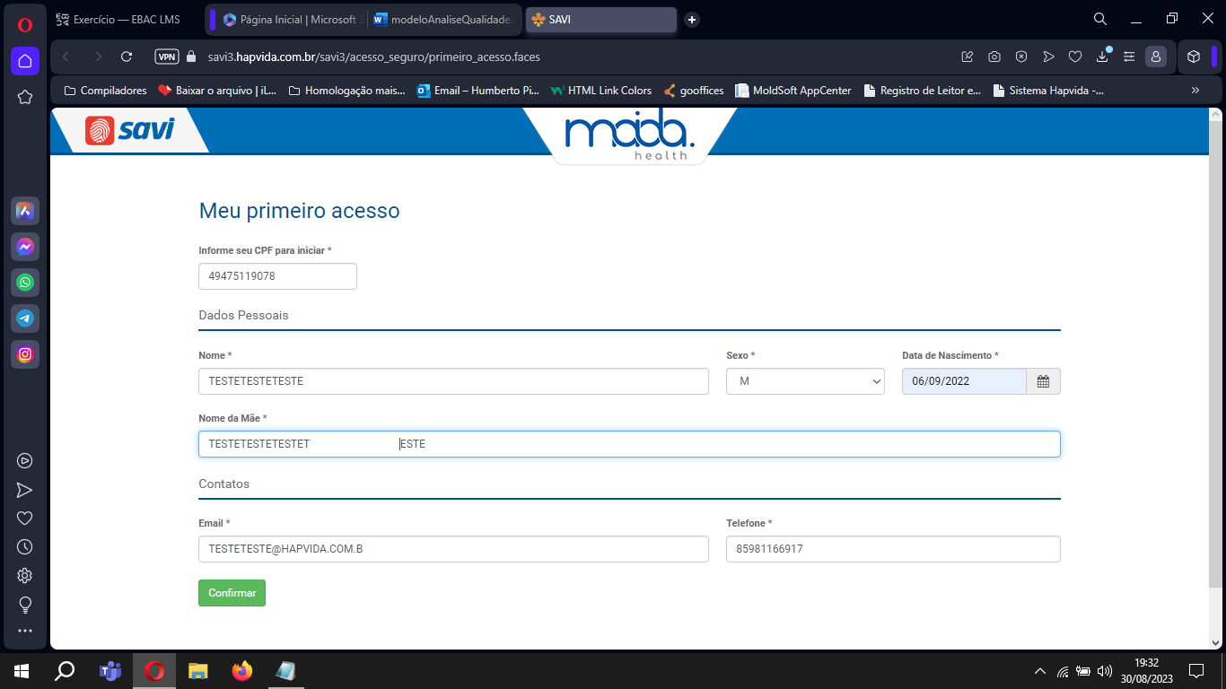  
Imagem 1: Primeiro acesso

Foto:

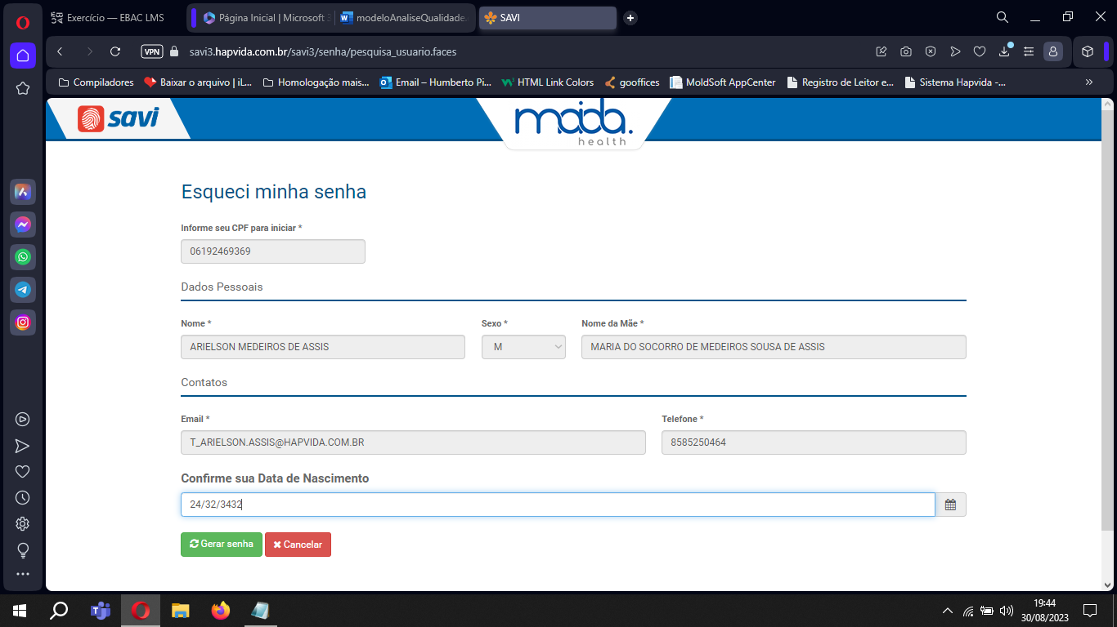

Imagem 2: Esqueci minha senha

## Onde encontrar

Link - <https://savi3.hapvida.com.br/savi3/acesso_seguro/primeiro_acesso.faces>

LInk - https://savi3.hapvida.com.br/savi3/senha/pesquisa_usuario.faces

# CONCLUSÃO

E muito importante ter análise técnica e questionamento na avaliação;

Para ser preciso na localização de problemas e conseguir ideias que resolva os problemas;

# REFERÊNCIAS BIBLIOGRÁFICAS

Seguir regras ABNT